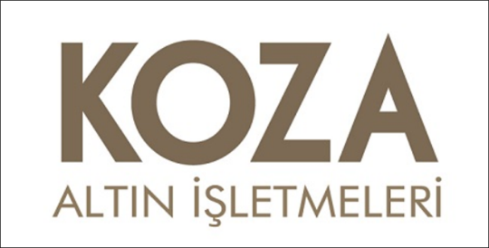

KOZA ALTIN İŞLETMELERİ A.Ş.
MASTRA ŞUBESİ

BÜYÜK ENDÜSTRİYEL KAZALARIN ÖNLENMESİ VE ETKİLERİNİN AZALTILMASI HAKKINDA YÖNETMELİK MADDE 16 UYARINCA KAMUYA VERİLECEK BİLGİ

BÖLÜM 1

İŞLETMECİNİN İSMİ VE KURULUŞUN TAM ADRESİ:

KURULUŞUN TİCARİ UNVANI: Koza Altın İşletmeleri A.Ş. Mastra Şubesi
ADRES: Demirkaynak Köyü Mastra Altın Madeni 29000 Merkez /Gümüşhane
TEL: 0 456 247 10 10
FAKS: 0 456 247 10 14
E-POSTA: info@kozagold.com

ÇEVRE, ŞEHİRCİLİK VE İKLİM DEĞİŞİKLİĞİ BAKANLIĞI BİLDİRİM SİSTEMİ

Kuruluşumuz Büyük Endüstriyel Kazaların Önlenmesi Ve Etkilerinin Azaltılması Hakkında yönetmelik hükümlerine tabi olup, yine yönetmelik EK-1 Bölüm 1 ve Bölüm 2’ye konu olan tehlikeli maddeleri “Çevre, Şehircilik ve İklim Değişikliği Bakanlığı Bildirim Sistemi (BEKRA Bildirimi)“ kullanarak beyanı gerçekleştirmiştir. Kuruluşumuz BEKRA Bildirimine göre üst seviyeli bir tesistir ve Madde 11 gereği “Güvenlik Raporu” hazırlanmıştır.

KURULUŞTA GERÇEKLEŞTİRİLEN FAALİYETLER

Mastra Altın Madeni, Gümüşhane’nin 22 km. kuzey batısında, Mastra (Demirkaynak) Köyü’nün kuzey doğusunda yer almaktadır. Mastra Altın Madeni’nde açık ocak ve yeraltı yöntemleri ile üretim yapılmaktadır. Mayıs 2007 ‘de açık ocak, Temmuz 2008’de ise yeraltı işletmesi üretime başlamıştır. İlk altın dökümü Mart 2009’da gerçekleştirilmiştir. Açık ocak üretim hazırlık çalışmaları Eylül ayında başlamış olup, Kuzey Açık Ocak projesinde fiili olarak Ekim 2017 tarihinden itibaren üretime geçilmiştir. Yeraltı işletmesi Doğu ve Batı Ocak olmak üzere iki ayrı yeraltı ile devam etmektedir. Kes-doldur yöntemi ile cevher üretimi planlanmaktadır. Mastra İşletmesi’nde yer alan cevher işleme tesisi tank liçi yöntemi ile altın üretimi yapmaktadır. Kırıcılarda kırılan cevher çubuklu ve bilyalı değirmenler aracılığı ile öğütülmekte ve liç tanklarına beslenmektedir. Cevher; içerisinde yer alan bakır, SART prosesiyle kazanıldıktan sonra değerli metal (altın ve gümüş) içeriği, karbon adsorpsiyon tanklarına beslenmektedir. Aktif karbonlarla alınan değerli metal (altın ve gümüş) içeriği sıyırma ve elektroliz devresinde kazanılarak, döküm potasında eritilip külçe dore haline getirilir.

BÜYÜK BİR KAZAYA SEBEP OLABİLECEK MADDELERİN BİLİNEN İSİMLERİ İLE BU MADDELERİN TEMEL ZARARLILIK ÖZELLİKLERİNE AİT AÇIKLAMALAR

Tehlikeli maddenin adı | Tehlikeli maddenin hangi amaçla bulundurulduğu(*) | Azami miktarı (ton) | CAS Numarası (**) | Yönetmelik kapsamındaki zararlılık başlığı | Sınıflandırma
 |  |  |  |  | SEA Yönetmeliğine(***) göre zararlılık sınıf kodu ve kategori | Zararlılık ifadesi kodu | Önlem ifadesi kodu | Yönetmelik kapsamındaki adlandırılmamış maddenin zararlılık kategorisi/adlandırılmış ise maddenin numarası
Sodyum Siyanür | Değerli metallerin çözündürülmesi | 300 | 143-33-9 | Fiziksel (P)  Sağlık (H)  Çevresel (E) | Met. Aşnd. 1  Akut Tok. 2  Akut Tok. 1  Akut Tok. 2  BHOT Tekrar. Mrz. 1  Sucul Akut 1  Sucul Kronik 1 | H290  H300  H310  H330  H372  H400  H410 | P262  P273  P280  P301+P310+P330  P302+P352  P304+P340+P312 | H1  E1
HCN | Kontrol kaybı sonucu oluşan ürün | - | 74-90-8 | Fiziksel (P)  Sağlık (H)  Çevresel (E) | Alev. Sıvı 1  Akut Tok. 2  Akut Tok. 2  Cilt Aşnd. 1A  Sucul Akut 1  Sucul Kronik 1 | H224  H300  H310  H314  H330  H400  H410 | - | H2  P5a  E1
Bakır Sülfat | Yardımcı Madde | 17,50 | 7758-98-7 | Sağlık (H)  Çevresel (E) | Akut Toksit 4  Cilt Tah. 2  Göz Tah. 2  Sucul akut 1  Sucul Kronik 1 | H302  H315  H319  H400  H410 | P273  P302+P352  P305+P351+P338 | E1
LNG (Likit Doğal Gaz) | Yardımcı Madde | 15 | 68476-85-7 | Fiziksel (P) | Alev. Gaz 1  Basınçlı Gaz | H220  H280  H340  H350  H380 | P201  P202  P210  P280  P377  P381  P308+P313  P403  P405  P410+P403  P501 | P2
(*)Tehlikeli maddeler hammadde, ara ürün, nihai ürün, yan ürünler, atıklar, katalizör, yakıt ve yardımcı maddeler, kimyasal proseslerde kontrol kaybı sonucu oluşan ürünler şeklinde bulunabilecek tüm maddeleri kapsar.
(**)CAS numarasının mevcut olmadığı hallerde, IUPAC adı veya bir diğer uluslararası kimyasal adının yazılması yeterlidir.
(***) SEA Yönetmeliği: 11/12/2013 tarihli ve 28848 Mükerrer sayılı Resmi Gazete’ de yayımlanan Maddelerin ve Karışımların Sınıflandırılması, Etiketlenmesi ve Ambalajlanması Hakkında Yönetmelik.

BÜYÜK KAZA OLMASI DURUMUNDA YAPILMASI GEREKENLERE DAİR BİLGİ

Büyük endüstriyel kaza olması durumunda acil durum müdahalesi için organizasyon, iç / dış kaynaklar, kişisel koruyucu ekipman, tedbirler ve müdahale yöntemleri belirlenmiştir. Acil hizmet birimleri ile iş birliği yapılmıştır. Tüm detaylar “Dahili Acil Durum Planı”nda belirtilmiştir.

- Kuruluş İçi Acil Durum Koordinasyonu

Büyük endüstriyel kazaya müdahaleye hazırlıklı olmak için acil müdahale organizasyonu (acil durum ekipleri/hizmet grupları) ve görevleri, büyük endüstriyel kazaya müdahale organizasyonunda kuruluş içi iletişim, acil durum yönetim merkezi/acil durum kontrol merkezi (yedeği), müdahale organizasyonunun mesai saatleri dışında da etkin müdahale edebilmesi için ilave tedbirler, dış kaynaklı acil hizmet birimlerinin müdahale faaliyetlerine katılımları durumunda uygulanacak koordinasyon tedbirleri, alt işveren çalışanları da dâhil kuruluşta bulunan tüm çalışanlar için acil durum organizasyonu ve görevleri, iç ve dış kaynaklarla iletişim usulleri “Dahili Acil Durum Planı’nda’’ belirtilmektedir.

Müdahale edecek kişilerin, olay yerine en kısa sürede ulaşabilmesi planlanmaktadır. Müdahalede görev alacak, öncelikli personele haber verilmesi Koruma ve Güvenlik Bölümünün (Haberleşme Hizmet Grubu) sorumluluğundadır.
Acil durumda görevlendirme ve çalışma hiyerarşisi aşağıdaki diyagramla verilmiştir.
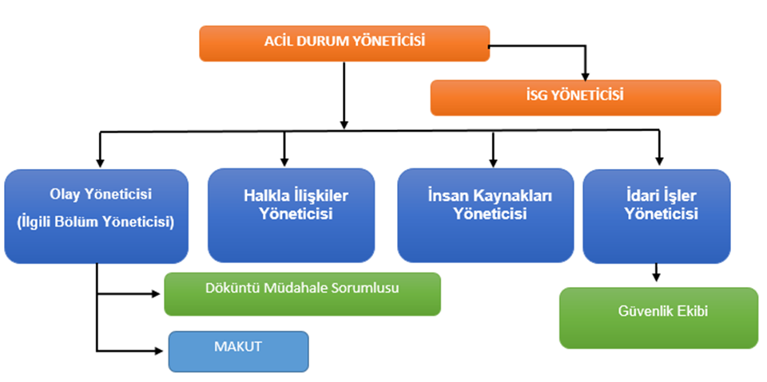

- Kuruluş Sınırları Dışında Acil Durum Koordinasyonu

Dış kaynak desteği genellikle kazanın etkilerinin azaltılması aşamasında gerekmektedir. Tesisi bilmeyen dış kuruluşlar, yapacakları müdahale ile tesise/ekipmana zarar verebilir. Bu nedenle müdahalenin koordinasyonu AFAD ya da itfaiye birimlerine geçse bile olay yeri koordinatörü müdahale kararlarında ilgili dış kaynak ekiplerine rehberlik etmelidir. Müdahaleye yönelik ortak kararlar sonrası da işletmenin Acil Durum Yöneticisi olayları yakından takip ederek daha sonra alınacak kararlara da müdahil olabilir.

Yeterli imkân ve kabiliyeti olan dış kaynağın ekip liderine, işletmenin müdahale ekipmanlarının yerlerinin de gösterildiği Acil Durum Ekipman Yerleşim Şeması verilmeli, Olay Yeri Koordinatörü/İlgili Bölüm Yöneticileri ile birlikte çalışmaları sağlanmalıdır. Dış kaynak ile İşletme hizmet grupları farklı yerlere müdahale etseler bile sürekli telsizlerle iletişim halinde olmalıdırlar. Çalışmanın olmadığı zamanda olabilecek büyük endüstriyel kazaya müdahale için gelen dış kaynağa verilmek üzere Tesis Vaziyet Planı güvenlik binasında bulunmalıdır. Tesis Vaziyet Planında tesis müdahale ekipman ve kaynaklarının yerleri belirtilmekdedir.

BÖLÜM 2

KURULUŞTA MEYDANA GELEBİLECEK SENARYO EDİLEN BÜYÜK KAZALAR İLE BUNLARIN KONTROLÜNE İLİŞKİN ÖNLEMLER HAKKINDAKİ ÖZET BİLGİ İLE İNSAN SAĞLIĞINA VE ÇEVREYE OLAN POTANSİYEL ETKİLERİ DE DÂHİL OLMAK ÜZERE BÜYÜK KAZA TEHLİKELERİNE İLİŞKİN GENEL BİLGİ

Büyük Kaza Senaryo Dokümanı’nda belirlenmiş benzer (yangın/patlama/yayılım) kaza senaryoları gruplandırılmaktadır. Senaryo Bazında Acil Durum Müdahale Formlarında her senaryo için KKD’ler belirlenmiş ve ayrı ayrı verilmiştir.

Büyük Endüstriyel Kazalarda Uygulanacak Dâhili Acil Durum Planları Hakkında Tebliği’nin Ek-4’ünde yer alan Senaryo Bazında Acil Durum Müdahale Formları (SBADMF) her bir senaryo için hazırlanmıştır (Büyük Endüstriyel Kazalarda Uygulanacak Dâhili Acil Durum Planları Hakkında Tebliğ). Senaryo Bazında Acil Durum Müdahale Formlarının (SBADMF) içeriklerinde senaryo tanımı, kritik olay ve sonucu, senaryoda bulunan ekipmanın detaylı açıklaması, büyük endüstriyel kazanın tespit edilme adımları, kazaya neden olan tehlikeli kimyasalın miktarı, kimyasal özellikleri, kaza sonrası ortaya çıkan tehlikeli kimyasalın miktarı, kimyasal özellikleri, acil duruma müdahale adımları, müdahale adımlarında sorumlu olan hizmet grupları, kullanılacak olan iç/dış kaynaklar, acil durum anında kullanılacak olan güvenli alanlar/ekipmanlar/KKD’lerin vaziyet planı üzerinde gösterimi vb. bilgiler bulunmaktadır.

İŞLETMECİNİN, BÜYÜK ENDÜSTRİYEL KAZALARLA BAŞA ÇIKMAK VE BUNLARIN ETKİLERİNİ EN AZA İNDİRMEK İÇİN, ÖZELLİKLE ACİL HİZMET BİRİMLERİYLE İRTİBATA GEÇMEK DE DAHİL OLMAK ÜZERE, TESİSTEKİ YETERLİ DÜZENLEMELERİ YAPTIĞINI BELİRTMESİ

Büyük endüstriyel kazaların önlenmesi ve muhtemel kazaların insanlara ve çevreye olan zararlarının en aza indirilmesi amacıyla, yüksek seviyede, etkili ve sürekli korumayı sağlamak için “Güvenlik Yönetim Sistemi” kurulmuş olup, acil hizmet birimleri ile irtibata geçmek de dahil organizasyon belirlenmiş, planlamalar yapılmıştır.

İç ve dış kaynaklar acil müdahale senaryoları temelinde yangın, patlama ve toksik yayılımlara müdahale gereklerini karşılama durumları yapılan çalışmalarla değerlendirilmiştir.

HERHANGİ BİR BÜYÜK KAZAYA MÜDAHALE İÇİN ACİL HİZMET BİRİMLERİYLE İŞBİRLİĞİ YAPILDIĞININ BELİRTİLMESİ

Büyük endüstriyel kazalarda, kuruluşta ve civarında meydana gelebilecek zararın en aza indirilmesi amacı ile acil hizmet birimleri ile işbirliği yapılmakta olup detaylı iletişim bilgileri “Dahili Acil Durum Planı” içeriğinde bulunmaktadır.
Kuruluşta acil bir durum yaşanması halinde tesisi bilmeyen dış kuruluşlar ile müdahalenin koordinasyonu AFAD yada itfaiye birimlerine geçse bile olay yeri koordinatörü müdahale kararlarında rehberlik etmektedir.

